
SECUENCIA DIDÁCTICA

tÍtulo: EL CUIDADO DEL AGUA
grado: QUINTO
docente: Mariela vidal
área/áreas: cIENCIAS nATURALES
duración: 30 de marzo al 15 de abril de 2022
propósitos:
- Fomentará el conocimiento sobre la importancia del agua como recurso para la vida.
- Concientizará de la necesidad de ahorrar agua.
- Inducirá a valorar la actuación humana sobre el agua.
- Incentivará a trabajar en equipo y a exponer sus ideas
CAPACIDADES GENERALES
- Comunicación
- Trabajo con otros
- Aprender a aprender
CAPACIDADES ESPECÍFICAS:
- Buscar, localizar, seleccionar y resumir información.
- Exponer un tema de estudio con coherencia y claridad.
- Cooperar y colaborar, con respeto por los otros, en la realización de actividades compartidas
- Potenciar la motivación y la confianza en sí mismo en la consecución de metas.
CONTENIDOS:
EJE LA TIERRA, EL UNIVERSO Y SUS CAMBIOS
- Subsistema Hidrósfera.
- Características.
- Tipos de agua.
- Relación de la hidrósfera con los otros subsistemas. El ciclo del agua. Importancia del agua como recurso natural y en la salud de las personas

CRITERIOS DE EVALUACIÓN

CRITERIOS DE EVALUACIÓN | INDICADORES DE LOGRO
investigar sobre la hidrósfera en fuentes bibliográficas | Trabaja en forma cooperativa para investigar sobre la hidrósfera
Valorar el cuidado del agua como recurso indispensable para la vida | Concientizo a mis compañeros sobre los cuidados del agua
Relacionar la contaminación con el uso irresponsable del agua en el planeta | Me informo sobre las consecuencias de no cuidar el agua
Elaborar flyers digital sobre el cuidado del agua | Me responsabilizo en la elaboración de flyers
 | Presento en tiempo y forma las actividades propuestas por la maestra

Fecha: 30 de marzo
La hidrósfera
- Se proyectarán dos micro videos sobre los subsistemas terrestres y en particular sobre la Hidrosfera (duración aproximada de 10 minutos) https://youtu.be/Ul6wu2kwkMs https://youtu.be/wJdUKrK9tik
- Comentamos en forma oral sobre lo observado y sobre el buen o mal consumo del agua como recurso

1) Trabajen en parejas apoyados en el libro de Ciencias Naturales Recorridos (Pág.131 a 147) (Las paginas se entregaran en un pdf, descargado en el pendrive de cada alumno)
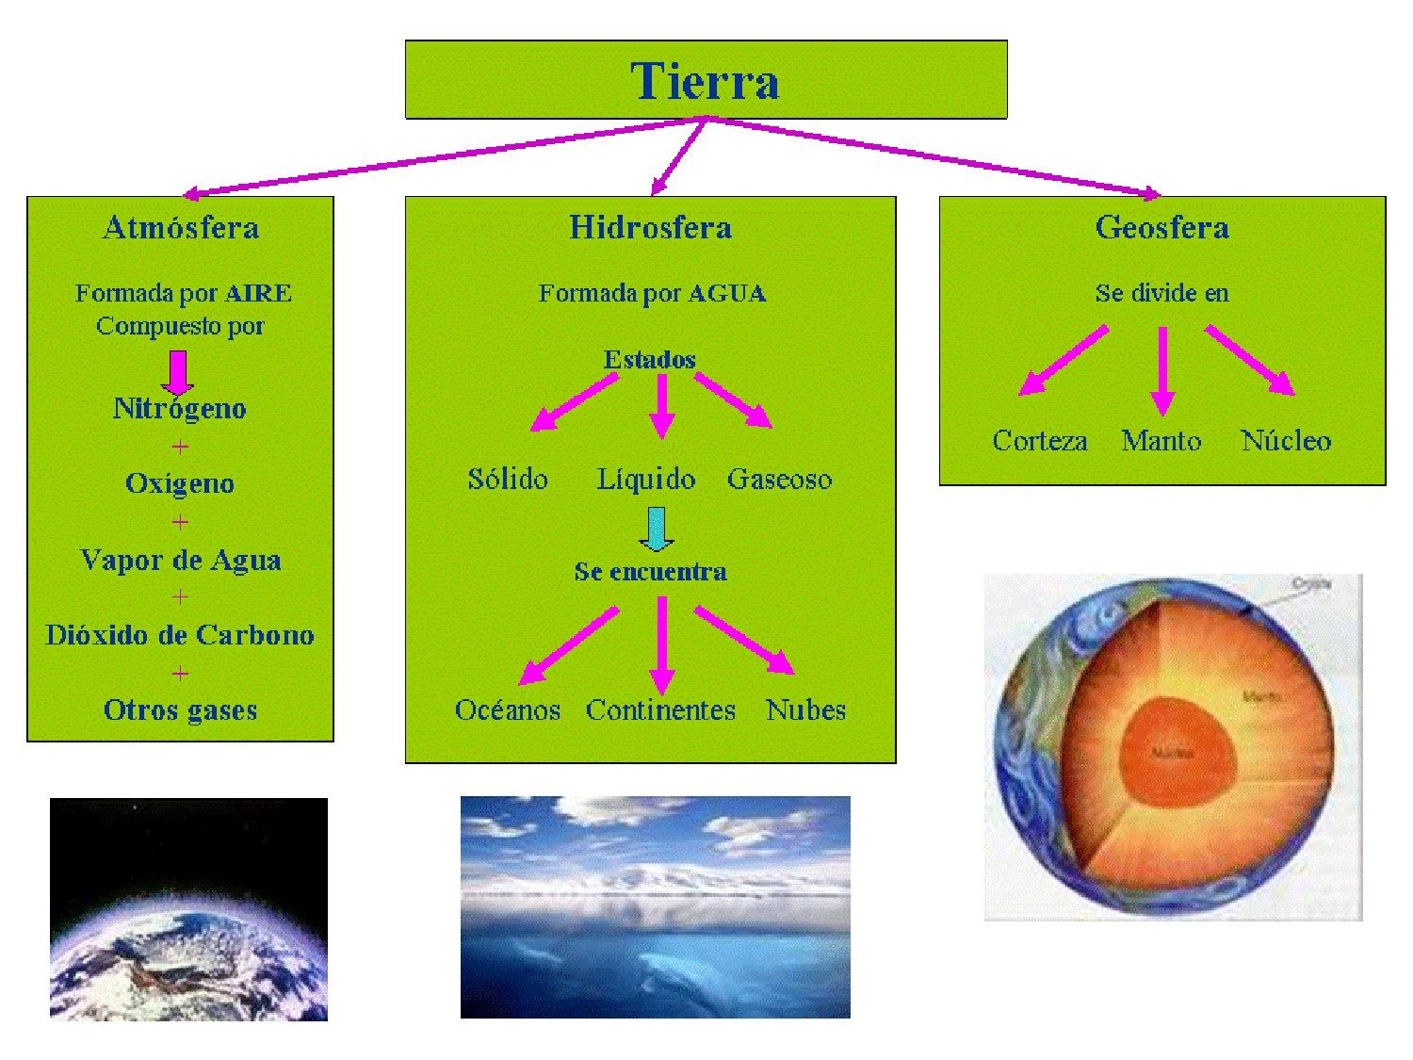

- Explica brevemente cada sistema terrestre
- Piensa en qué lugares hay agua en el planeta. Luego lean la información de la página 132 y completen la actividad.
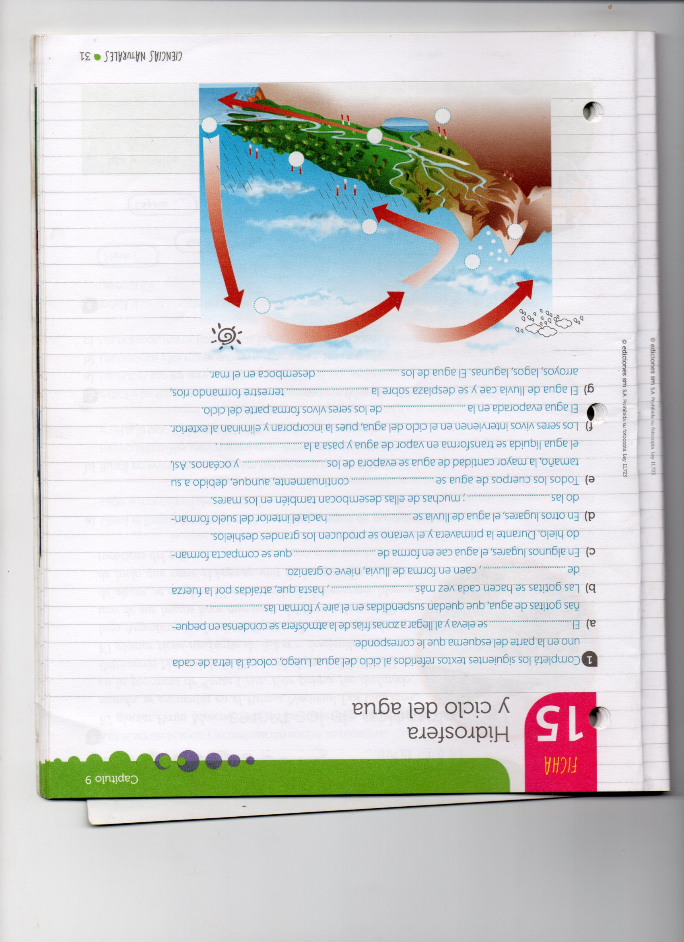
- Completar el mapa conceptual
AGUA
DULCE
SALADA
………..
Océano
………….
lagunas
………..

Fecha: 6 de abril
Un recurso que conservar y ahorrar
- Responder a estas preguntas libremente. (No se busca una respuesta única, sino que todos aporten ideas.)

¿Dónde encontramos agua en la naturaleza? ¿Qué sistemas artificiales utiliza el hombre para recoger agua? ¿Qué sistemas existen de forma natural? ¿Cómo contaminamos el agua del planeta? ¿En qué momentos de la vida cotidiana utilizamos el agua?

- Aprender qué es un mapa conceptual y utilizar como herramienta de estudio

- Completar el mapa conceptual entre todos

- Leer con el compañero de banco la página 33 del libro y completa el esquema con los nombres de cada cambio de estado
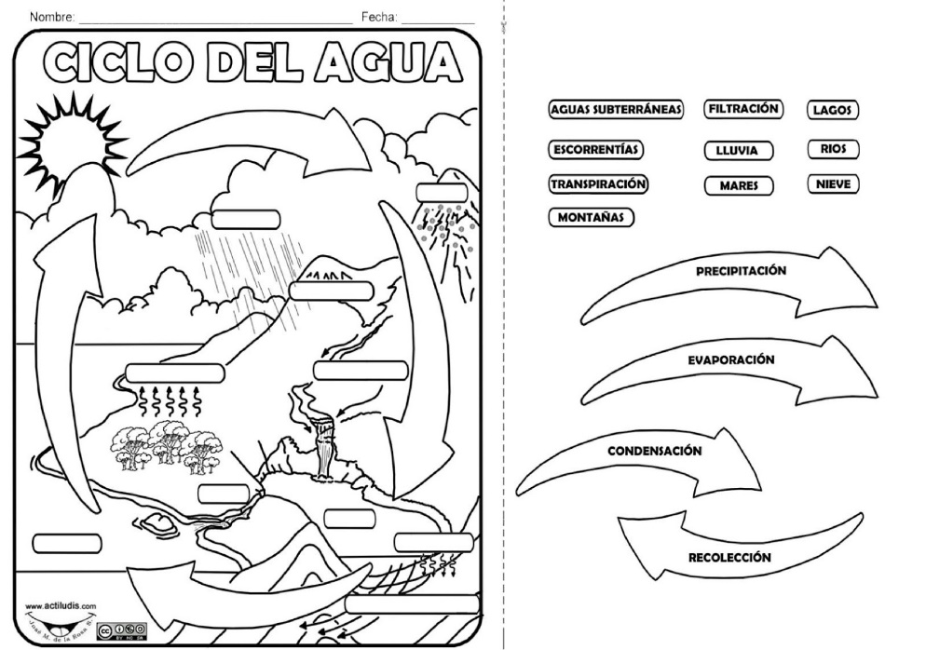
………………………………………………………………………………………………………………………………………………………………………………
Fecha: 8 de abril
3) Leer para informarse y responder: (pág.134 y 137)

- ¿Qué son los acuíferos? ¿Qué clase de agua son?
- ¿De qué modo puede salir el agua subterránea a la superficie?
- ¿Qué son las inundaciones y cómo se producen?
- ¿Cuáles son las principales causas naturales de las inundaciones?
- Leer la página 142 y 143 del libro, los usos del agua, describe brevemente
- Escribir las principales funciones que tiene el agua en los seres vivos.
………………………………………………………………………………………………………………………………………………………………………………..
Fecha: 15 de abril
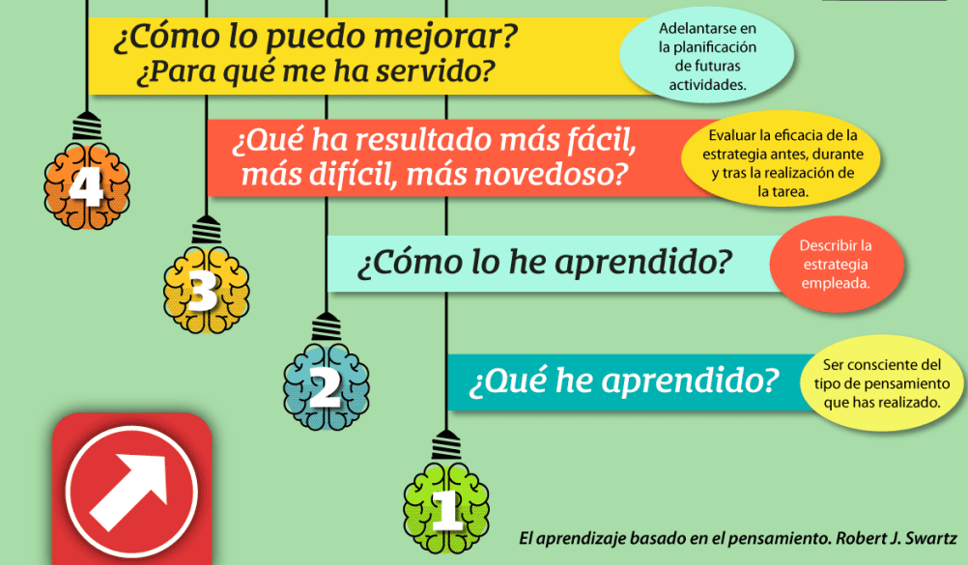
4) Realizar un flyers sobre los usos que le da el hombre al agua y sus posibles contaminantes. (Industrial, agrícola- ganadera, productora de energía y doméstica) Exponerla frente a la clase
Metacognición

RECURSOS: VIDEOS, INTERNET, VISITA A LA PLANTA POTABILIZADORA, LIBROS, FOTOCOPIAS
BIBLIOGRAFÍA: CIENCIAS NATURALES 5 Recorridos- ED. SANTILLANA

